МИНОБРНАУКИ РОССИИ
Санкт-Петербургский государственный
электротехнический университет
«ЛЭТИ» им. В.И. Ульянова (Ленина)
Кафедра БЖД

отчет
по лабораторной работе №19
по дисциплине «Безопасность жизнедеятельности»
Тема: Исследование защиты человека от воздействия СВЧ-излучения

Студентка гр. 8383 |  | Ишанина Л.Н.
Студент гр. 8383 |  | Ларин А.
Студентка гр. 8383 |  | Сырцова Е.А.
Преподаватель |  | Овдиенко Е.Н.

Санкт-Петербург
2021
Цель работы
Ознакомится с санитарно-гигиеническим нормированием излучения радиочастот и изучить методы защиты персонала от облучения при работе с маломощным СВЧ-генератором.

Общие сведения
В качестве средств защиты используются звукоизолирующий кожух; звукоизолирующий кожух, облицованный звукопоглощающим материалом; набор акустических экранов и перегородок.
Частоты:
СВЧ печи — 2.45 ГГц
Мобильный телефон — 0.9 ГГц
Длины волн:
СВЧ печь -
Телефон 900МГц -
Плотность потока энергии (ППЭ)[Вт/м2] :
Тепловой порог — 100 Вт/м2
ПДУ(предельно допустимый уровень) — 10 Вт/м2
ВДУ телефона — 1 Вт/м2
ПДУ СВЧ печи — 0.1 Вт/м2

ППЭ — плотность потока энергии [Вт/м2]
ППМ — плотность потока можности [Вт/м2]
Энергетическая экспозиция (нагрузка)
Напряженность электрического (E), магнитного (H) поля.
Допустимые значения энергетической экспозиции в течение рабочего дня:
,,.
- время воздействия.
Нормативное значение -
Максимальное значение -

Обработка результатов

- Анализ графика Р(х), Р(у).
Графики P(x) при у=-10,0,10 приведены на рис.3.1-3.3 соответственно
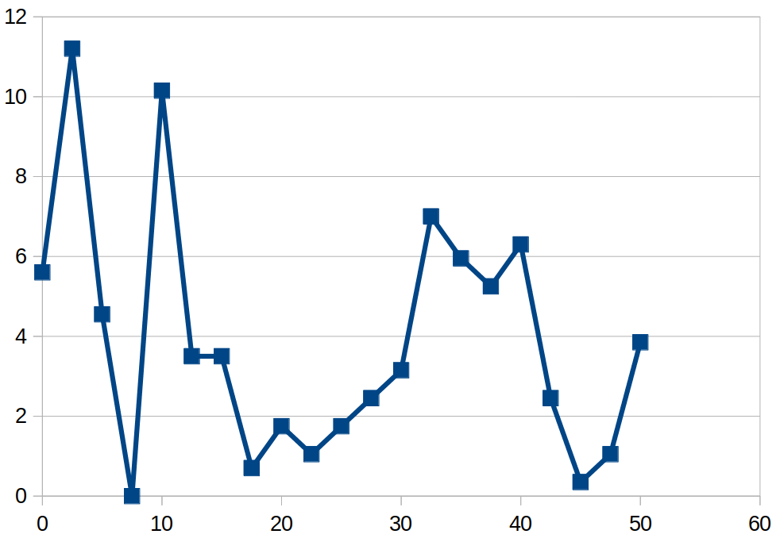
Рисунок 1.1 — P(x) при y=-10
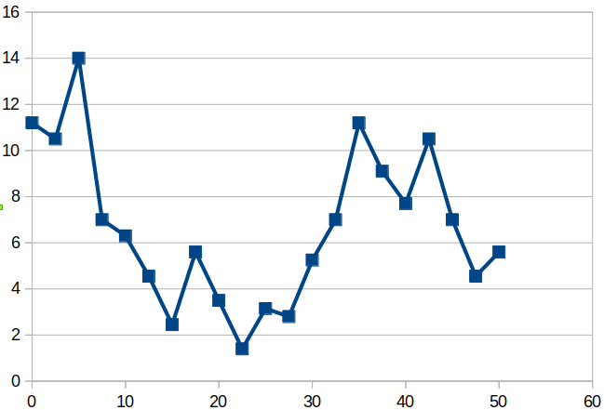
Рисунок 1.2 — P(x) при y=0

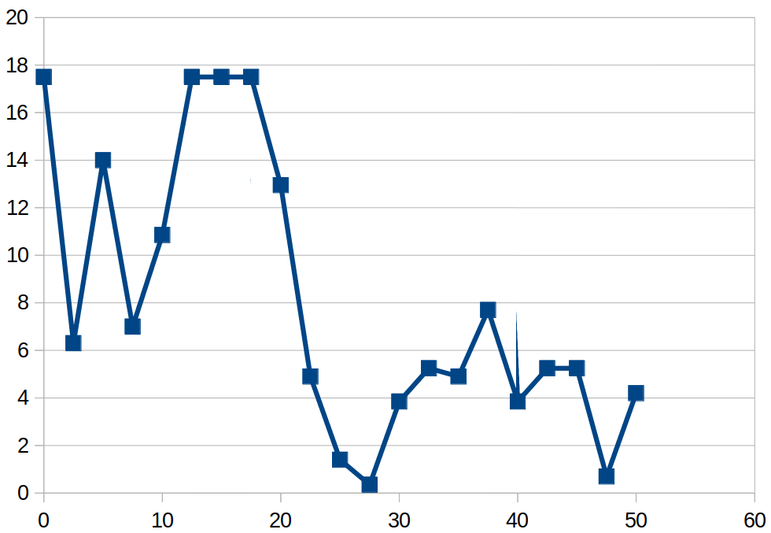
Рисунок 1.3 — P(x) при y=10

Рисунок 1.4 — P(x) среднее и линейная аппроксимация
Видно, что в среднем с увеличением расстояния мощность сигнала затухает.
На всех графиках можно видеть падение мощности в районе 20-25 см. Слодный вид сигнала может быть связан в т.ч. с самоинтерференцией сигнала при многократном отражении от внутренних стенок микроволновки.
График зависимости P от y представлен на рис.1.5
Рисунок 1.5 — P(y)
По графику видно, что излучение направлено не строго из микроволновки. Это может быть связано с несимметричной установкой излучателя.

- Анализ принципов работы защитных экранов.
Вработе представлены экраны двух типов — отражающие и поглощающие. К поглощающим относятся экран из резины и пластика, к отражающим — металлический лист и две металлические решетки с разными ячейками.
Отражающие экраны основаны на возникновении вторичного поля из за движения свободных электронов под действием внешнего поля.
Амплитуда наведенного поля приблизительно равна амплитуде экранируемого поля, а фазы этих полей противоположны. По этому при сложении поле почти не проходит за экран.
Поглощение ЭМ излечения вызвано поляризацией диэлектрика. Молекулы вещества ориентируются по полю, при этом расходуя энергию на преодоление вязкости среды. В результате часть энергии преобразуется в тепловую.

На рис.2 представлены коэффициенты ослабления для разных экранов
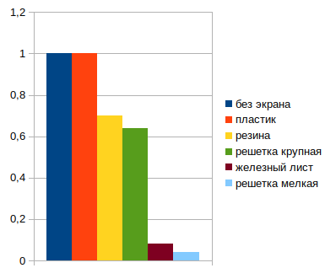
Рисунок 2 — Коэффициенты ослабления мощности поля
Видно, что лучшие результаты показалл эелезный лист и мелкая решетка, в то время как крупная решетка отразила заметно меньше можности. Это связвно в тем, что подобно клетке фарадея размер ячейки должен быть сильно меньше длины волны для эффективного экранирования. Экран из резины сравним с крупнйо решеткой, пластик оказался совершенно не эффективен.
- Анализ излучения телефонов
Было исследовано три телефона: Asus, Honor, iphone.
Резалутаты представлены в таб. 3. [мкВт/см³]

 | 0° | 90° | 180° | 270°
Asus | 7.7 | 9.45 | 7.7 | 4.2
Honor | 0.7 | 0 | 1.7 | 0
iphone | 0 | 0 | 0 | 0

При нормативном значении 3 мкВт/см² только телефон Asus превышает норму. Honor не вызодит за ограничение, а iphone излучает с силой, меньшей чем чувствительность измерительного прибора.
Вид излучения у телефона Honor можно объяснить конфигурацией антены, в связи с чем она излучает только в двух направлениях.

Выводы
Были исследованн эффект СВЧ излучения. Проанализирована диаграма зависимости излучения от положения приёмника. Сделан вывод, что поле несимметрично относительно центра рабочей зоны микроволновки, а так же что зависимость от расстояния имеет сложную природу, однако интенсивность определённо падает.
Исследована эффективность различных экранов . Лучшие показатели оказались у экранов, основанных на отражении (лист металли и сетки). Эффективность крупной сетки значительно хуже мелкой, т. к. длина волны не достаточно вревосходит размер ячейки. Экран из пластика оказался совершенно не эффективен.
Исследовано излучениев телефона в режиме разговора. Получены сильно различающиеся результаты для разных моделей т. е. можность излучения сильно зависит от модели. При этом у телефона с низким излучением оно наблюдалось с передней и задней стороны, по бокам излучение не фиксировалось. Самый лучший результат показал iphone, излучение от которого не фиксировалось.

